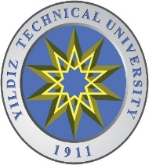

PAZARTESİ KONUŞMALARI- BAHAR 2016

**TÜRKİYE ODAĞINDAN BÖLGE VE DÜNYA POLİTİKASINI OKUMAK**

**E. Büyükelçi Oğuz ÇELİKKOL**

**(İstanbul Kültür Üniversitesi)**

**Türkiye-İsrail İlişkilerini Bugünün Jeopolitiğinde Düşünmek**

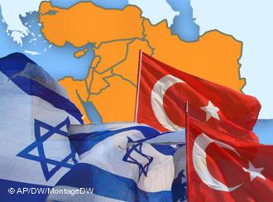

21 Mart 2016: 11.00-13.00

A-510 Beyaz Salon (Makine Fakültesi Dekanlığı Salonu)

YILDIZ TEKNİK ÜNİVERSİTESİ  
SİYASET BİLİMİ VE ULUSLARARASI İLİŞKİLER BÖLÜMÜ

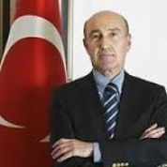Oğuz Çelikkol; 1973 yılı Ankara Üniversitesi Siyasal Bilgiler Fakültesi mezunudur.Dışişleri Bakanlığına 1977 yılında girdikten sonra çeşitli kademelerde bulunmuş. ABD ve Ortadoğu konularında uzman olan Çelikkol 1995-1997 yıllarında Los Angeles Başkonsolosu oldu. 1997-2000 yılları arasında Ortadoğu Genel Müdür yardımcılığı, 2000-2004 yıllarında Şam Büyükelçiliği ardından 2004-2005 arasında Ortadoğu Genel Müdürlüğü, 2005 yılı sonundan itibaren Dış Politika Danışma Kurulu üyeliği, 2005-2007 arasında Irak Özel Temsilciliği, 2008-2009 yılları arasında Atina büyükelçiliği ve 2009-2010 arasında ise Tel Aviv büyükelçiliğinde bulunmuştur. 2010 yılı sonlarından itibaren sürdürdüğü Bangkok Büyükelçiliği görevini Aralık 2012'ye değin sürdürmüştür. Özdem Sanberk'in Dışişleri Bakanlığı müsteşarlığı döneminde özel kalem müdürlüğü görevini de yürütmüştür. Halen İstanbul Kültür Üniversitesi'nde öğretim görevlisi olarak çalışmaktadır.